|  |  |  |
| --- | --- | --- |
| **2019_2_창의코딩웹_04** | **학번 : 20195124** | **이름 : 김민석** |

* **강의 내용**

1. if ~ else

|  |
| --- |
|  |
| **[실행 결과]** |

1. if~else if ~ else

|  |
| --- |
|  |
| **[실행 결과]** |

1. 비교 & 논리 연산자

|  |
| --- |
|  |
| **[실행 결과]** |

* **프로그램 과제**

1. 출생 연도를 입력 받아 20살 이상이면 “회원 가입이 가능합니다”를 아니면 “회원 가입이 제한됩니다”를 알림창으로 출력하는 프로그램을 작성하세요

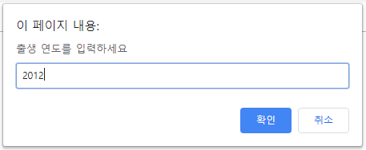 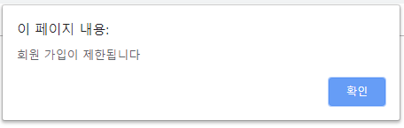

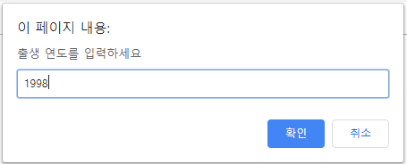 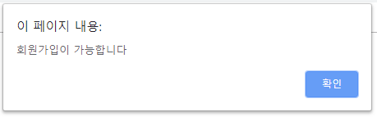

|  |
| --- |
| **[프로그램 소스]**  <script>          var year = prompt("출생 연도를 입력하세요.");          if((2019 - year + 1) >= 20) alert("회원 가입이 가능합니다.");          else alert("회원 가입이 제한됩니다.");      </script> |
| **[실행결과]** |

1. 1월~3월은 1분기, 4월~6월은 2분기, 7월~9월은 3분기, 10월~12월은 4분기로 할 때 제시된 결과처럼 월을 입력하였을 때 몇 분기에 해당하는지를 웹브라우저로 출력하는 프로그램을 작성하세요

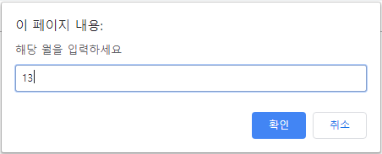 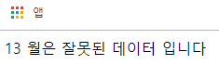

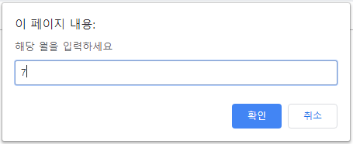 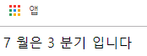

|  |
| --- |
| **[프로그램 소스]**  <script>          var month = prompt("해당 월을 입력하세요.");          if(1 <= month && month <= 3) document.write(month + " 월은 1 분기 입니다.");          else if(4 <= month && month <= 6) document.write(month + " 월은 2 분기 입니다.");          else if(7 <= month && month <= 9) document.write(month + " 월은 3 분기 입니다.");          else if(10 <= month && month <= 12) document.write(month + " 월은 4 분기 입니다.");          else document.write(month + " 월은 잘못된 데이터 입니다.");      </script> |
| **[실행결과]** |

1. 다음과 같이 입력된 포탈 사이트로 이동하는 프로그램을 작성하세요.

힌트) 사이트 이동 : location.href='http://www.hallym.ac.kr’;

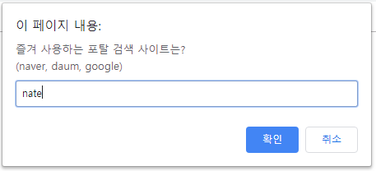 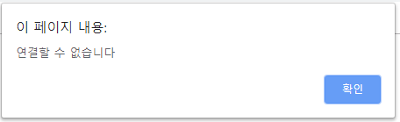

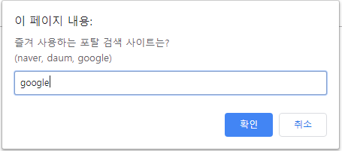 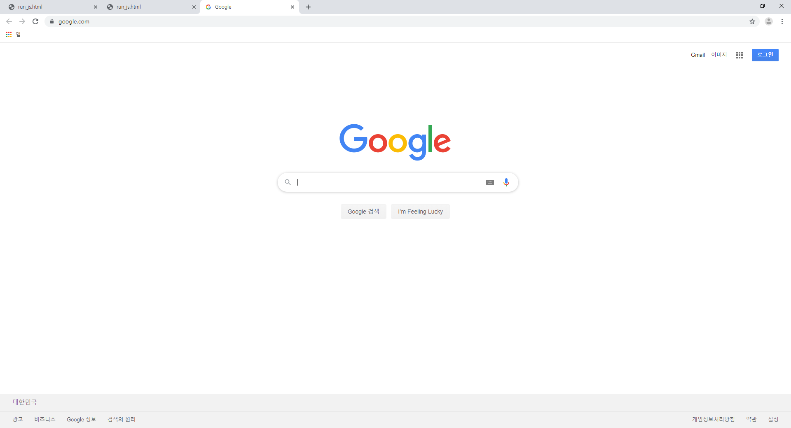

|  |
| --- |
| **[프로그램 소스]**  <script>          var searchSite = prompt("즐겨 이용하는 포탈 검색 사이트는?\n(naver, daum, google)");          var url;          switch(searchSite){              case "naver": url = "www.naver.com";              break;              case "daum": url = "www.daum.net";              break;              case "google": url = "www.google.com";              break;              default: alert("연결할 수 없습니다.");              break;          }          if(url) location.href='http://' + url;      </script> |
| **[실행결과]** |

1. 다음과 같이 입력된 각의 크기를 웹 브라우저로 출력하는 프로그램을 작성하세요.

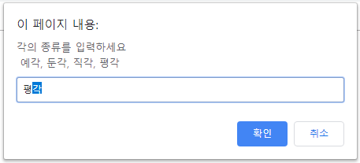 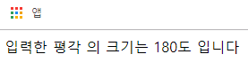

|  |
| --- |
| **[프로그램 소스]**  <script>          var sort = prompt("각의 종류를 입력하세요.\n 예각, 둔각, 직각, 평각");          var angle;          switch(sort){              case "예각": angle = prompt(sort + " 의 크기를 입력하세요.");              break;              case "둔각": angle = prompt(sort + " 의 크기를 입력하세요.");              break;              case "직각": angle = prompt(sort + " 의 크기를 입력하세요.");              break;              case "평각": angle = prompt(sort + " 의 크기를 입력하세요.");              break;              default: alert(" ? ");              break;          }          if(angle) document.write("입력한 " + sort + " 의 크기는 " + angle + " 입니다.");      </script> |
| **[실행결과]** |

1. 세 과목의 점수를 입력 받아 합격여부를 판단하여 출력하는 프로그램을 작성하세요. 합격 조건은 다음과 같습니다.

조건1) 평균 60점 이상이고 각 과목별 과락이 없어야 한다

조건2) 과목 점수가 40점 이하이면 과락이다.

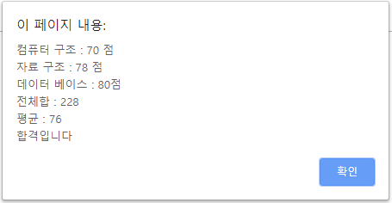 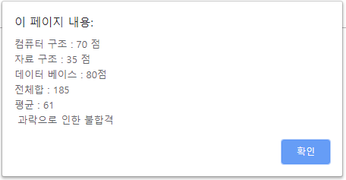

|  |
| --- |
| **[프로그램 소스]**  <script>          var subject = ["컴퓨터 구조", "자료 구조", "데이터베이스"];          var userScore =[];          var sum = 0, avg = 0;          var conf = true;          var pass;          for(var i = 0; i < subject.length; i++){              userScore[i] = Number(prompt(subject[i] + " 점수 입력"));              if(userScore[i] <= 40) conf = false;              sum += userScore[i];          }          avg = parseInt(sum / 3);          if(avg >= 60 && conf == true) pass = "합격입니다.";          else if (avg < 60 && conf == true) pass = "평균 미달로 인한 불합격";          else if (avg >= 60 && conf == false) pass = "과락으로 인한 불합격";          alert(`${subject[0]} : ${userScore[0]} 점\n${subject[1]} : ${userScore[1]} 점\n${subject[2]} : ${userScore[2]} 점\n전체합 : ${sum}\n평균 : ${avg}\n ${pass}`);      </script> |
| **[실행결과]** |